Описание инструментальной платформы SiTex ECM

Оглавление

1 Область применения и возможности 3

1.1 Область применения 3

1.2 Краткое описание возможностей 3

1.3 Виды деятельности, функции 4

2 Условия применения 5

2.1 Программные и аппаратные требования к системе 5

2.1.1 Требования к техническому обеспечению 5

2.1.2 Требования к программному обеспечению 5

# Область применения и возможности

## Область применения

SiTex ECM – инструментальная платформа, предназначенная для автоматизированной разработки информационых систем, интернет-порталов и веб-приложений. В платформе используется концепция трехзвенной архитектуры и «тонкого» клиента.

Прикладные программные системы, разработанные на платформе SiTex, позволяют решать следующие задачи:

* хранение учетных данных;
* документооборот;
* управление потоками работ;
* управление проектами;
* управление банками данных;
* управление корпоративным контентом;
* публикация данных на интернет-портале;
* публикация данных через веб-сервисы;
* использование веб-сервисов сторонних систем.

## Краткое описание возможностей

Платформа SiTex ECM (далее по тексту также именуемая – система) и разработанные на ее базе приложения используют концепцию трехзвенной архитектуры. В соответствии с данной концепцией система подразделяется на три уровня (Рисунок 1):

* уровень приложений;
* уровень хранения данных;
* клиент.

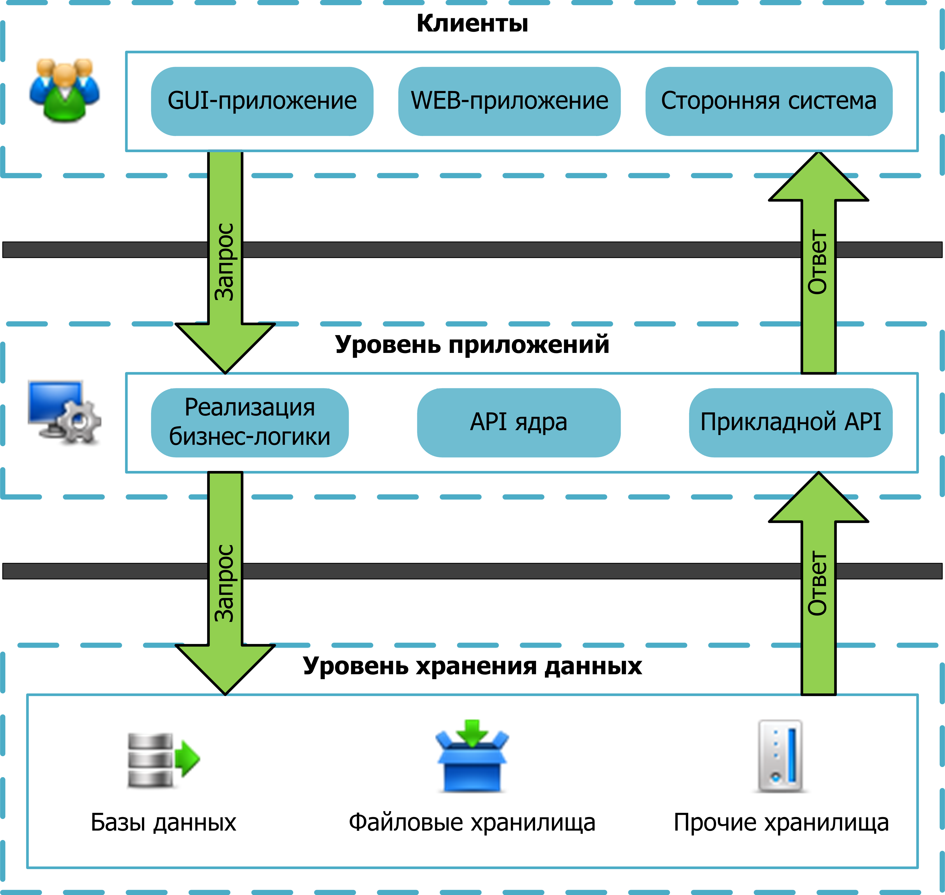

Рисунок 1. Трехуровневая архитектура системы

Уровень приложений представлен ядром системы. На нем сосредоточена основная бизнес-логика платформы.

В качестве систем хранения данных могут выступать: БД, службы каталогов (например, LDAP), файловые

системы, XML-хранилища и т.д.

Клиентом системы может являться как стандартное GUI- или WEB-приложение, так и сторонняя система,

построенная по принципу обмена документами.

В состав ядра SiTex входят следующие функциональные подсистемы:

* подсистема хранения и управления информацией;
* подсистема управления публикациями;
* подсистема безопасности;
* подсистема генерации отчетов;
* планировщик задач;
* подсистема репликаций;
* пакеты обновлений;
* подсистема внешнего инфообмена;
* работа с данными по протоколу SOAP.

Платформа SiTex ECM позволяет с минимальным применением программирования разрабатывать прикладные программные системы. Разработка и настройка осуществляется через административную консоль, в которой предусмотрен большой набор инструментов, позволяющих без применения программирования создавать новые объекты, конструировать новые типы объектов и связывать их между собой, описывать структуру организации, создавать и редактировать бизнес-процессы, настраивать и контролировать доступ к информации, автоматически предоставлять доступ к данным через веб-сервисы.

Платформа имеет инструменты, позволяющие автоматически создавать мета информацию готовых структур данных и легко интегрироваться в существующий комплекс автоматизированных систем заказчика как на уровне хранилищ данных, так и на уровне веб-сервисов.

## Виды деятельности, функции

Платформа SiTex ECM предназначена для автоматизированной разработки информационых систем. Для этой цели в системе реализованы следующие основные функции по работе с информацией:

* управление структурами данных;
* хранение данных с использование баз данных (БД) различных производителей MSSQL, ORACLE, MYSQL, DB2 (с возможностью расширения списка поддерживаемых БД);
* обработка данных (задачи, утилиты, экранные формы, планировщик задач);
* управление представлением информации (автоматическая генерация форм работы с объектами, средства разработки GUI);
* обеспечение функций авторизации, аутентификации и криптографии;
* журналирование и мониторинг;
* обеспечение преобразования объектно-ориентированного представления объектов в реляционные структуры и обратно;
* инкапсуляция особенностей реализации БД различных производителей;
* механизмы создания и управления отчетностью (rtf, txt, xls, dbf);
* репликация (синхронизация) метаописания данных;
* репликация данных;
* управление сеансами связи;
* работа с файловой системой;
* инструментарий для разработки задач внешнего информационного обмена;
* настройка веб-сервисов для доступа к данным;
* настройка клиентского места для работы с данными через веб-сервисы.

# Условия применения

## Программные и аппаратные требования к системе

### Требования к техническому обеспечению

#### Требования к серверу

Минимальные требования к характеристикам сервера базы данных:

* процессор с тактовой частотой не ниже 1,8 ГГц;
* объем оперативной памяти – 2 Гб;
* объем HDD – 200 Гб (требования могут быть увеличены в зависимости от проекта).

Минимальные требования к характеристикам сервера приложений:

* процессор с тактовой частотой не ниже 1,8 ГГц;
* объем оперативной памяти – 2 Гб;
* объем HDD – 100 Гб (требования могут быть увеличены в зависимости от проекта).

Если один компьютер исполняет роль сервера базы данных и сервера приложений, то его характеристики должны быть не ниже следующих:

* процессор с тактовой частотой не ниже 1,8 ГГц;
* объем оперативной памяти – 2 Гб;
* объем HDD – 300 Гб (требования могут быть увеличены в зависимости от проекта).

#### Требования к клиенту

Минимальные требования к компьютеру клиентской части:

* процессор с тактовой частотой не ниже 1,8 ГГц;
* объем оперативной памяти – 2 Гб.

В качестве клиентского приложения может использоваться сторонняя система. В этом случае технические характеристики компьютера клиентской части обуславливаются ее требованиями.

### Требования к программному обеспечению

Для функционирования серверной части необходимо следующее программное обеспечение:

* операционная система – Windows 2008 Server или *NIX;
* веб-сервер – Apache Web Server или Microsoft Internet Information Server;
* СУБД – MS SQL Server 2000, Oracle 9.х или MySQL;
* JDBC драйвер;
* J2EE-совместимый сервер Web-приложений. Например, Apache Tomcat версии не ниже 6.х;
* комплект разработчика – Java Development Kit 1.6 и выше.

Для функционирования клиентской части необходимо следующее программное обеспечение:

* операционная система семейства Windows или *NIX;
* клиентское приложение – веб-браузер MS Internet Explorer, Firefox или Chrome.

В качестве клиентского приложения может использоваться сторонняя система. В этом случае состав программного обеспечения компьютера клиентской части обуславливается ее требованиями.